Eureka篇：
高可用：
- springcloud eureka Cannot execute request on any known server
eureka.client.register-with-eureka=true
eureka.client.fetch-registry=true
设置这两个参数为true后，因为会注册当前服务到指定注册中心中
关闭该配置，=false后，集群正常使用
- Eureka注册中心启动后出现红字：红色警告是因为Eureka开启了自我保护机制,Eureka Server在运行期间，会统计心跳失败的比例在15分钟之内是否低于85%，我这里是因为之前没有开启BUS服务的rabbit造成的，你也可以设置自我保护enable-self-preservation为false
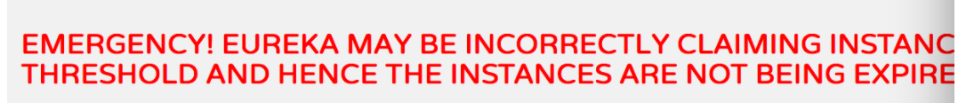
3.发现在使用feign做服务调用时，使用继承的方式调用服务，加入Hystrix的熔断处理fallback配置时，会报错:SpringMvc在做mapping映射的时候发现ConsumerFeignService和FallBack的mapping重复
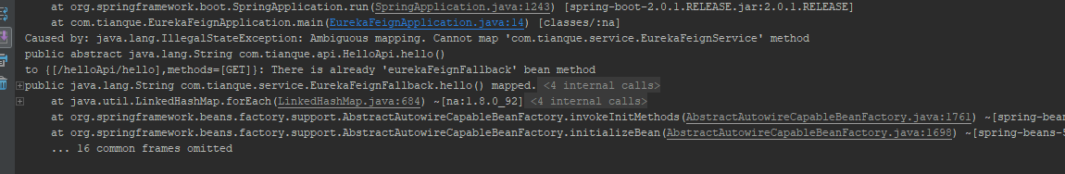
解决的方法有2个：
一是更改ConsumerFeignServiceFallBack的mapping配置，代码如下：
@Component
@RequestMapping("fallback/demo/api")
public class ConsumerFeignServiceFallBack implements ConsumerFeignService {
@Override
public User getUserById(long id) {
return new User();
}
@Override
public String echo(String name) {
return "echo error: " + name;
}
}
二是使用fallbackFactory，代码如下：
@Component
public class ConsumerFeignServiceFallBack implements FallbackFactory<ConsumerFeignService> {

@Override
public ConsumerFeignService create(Throwable cause) {
return new ConsumerFeignService() {
@Override
public User getUserById(long id) {
return new User();
}

@Override
public String echo(String name) {
return "echo error: " + name;
}
};
}
}

